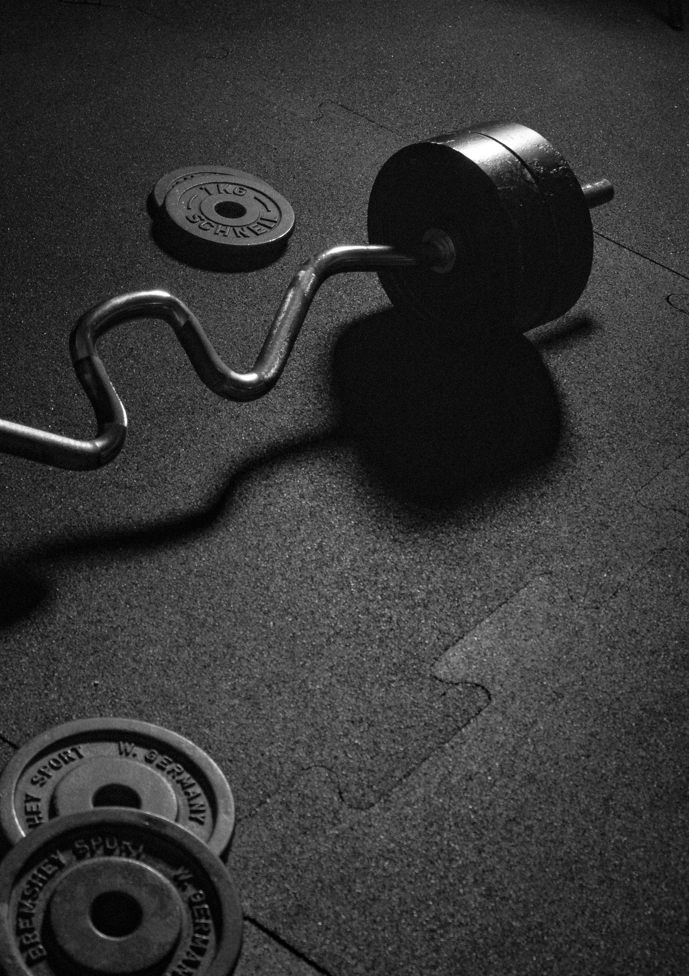

HOY VIERNES 3 DE MARZO
EL GIMNASIO PERMANECERÁ CERRADO

